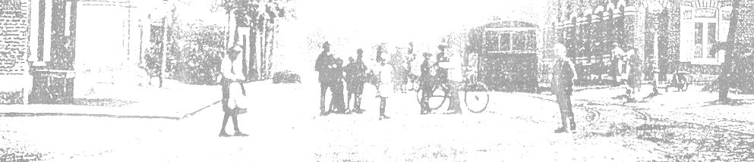
GEMEENSCHAPSRAAD VAN SCHEPDAAL

Vergadering van 10 februari 2015
Gesprekspunten:
- info bankrekeningen
- evaluatie digitale nieuwsbrief ‘Schepdaal Inform’ als opvolger van de vroegere folder
- oproepbrief in elke bus i.v.m. erfgoed (foto’s, voorwerpen, verhalen …) avond familiekunde
- werkgroep erfgoed Dilbeek (cultuurraad) … inventaris/brouwerij Goossens
- Vlaams Beleid (lessen NL in Schepdaal/bevlagging/straatbeeld/Dilbeek waar VL/advertenties)
- hoogbouw en ‘bouwkunst’ in ons dorp
- ’t Gildenhuis toe … en dan naar Pede … toestand zaal … reacties op website
- site Caerenbergveld … cafetaria/sporthal … keuken … toestand vroegere speelruimte
- voorstel verhuis Bosgeest naar pleintje Dreef/E.Eylenboschstraat
- mobiliteit … treinstation … opruim werkplaatsen GEN … tramlijn
- brug Geraardsbergsestraat
- parochie Schepdaal … kerkbestuur
- trage wegen promotie/onderhoud …
- meldingen aan IM … straatnaamborden/scheve borden/…
- trammuseum dicht?
- toestand Marktplein en monument WO
- ons in vraag stellen … geen kans om te adviseren
- morgen AV cultuurraad
- wijkraad Plankenveld/Zierbeek en wijkraad Loveld
- …
- …

